_______
Пәні:Биология | Сынып 8 «А»,8«Ә» | Күні: |  | Хамитова С.К
Тақырыбы  Theme of Lesson | Қанайналым жүйесі. Қанайналым мүшелері  Human Circulatory system
Мақсаты | - Қанайналым жүйесі мүшелерімен, жүрек, қан тамырларының қызметімен танысу.  - Жаңа материалдық қабылдай отырып, оқушылардың өз бетімен білімін толықтыру дағдыларын, ойлау қабілеттерін дамыту;  - Қанайналым жүйесін ағылшын тілінде меңгеру;  - 6-8 сыныпта өтілген тақырыпты тереңдете оқыту мақсатында қосымша материалдармен жұмыс жасау;
Оқып үйренудің нәтижесінде | -қосымша материалдармен жұмыс жасай алады  -бұрыннан таныс мәліметті жаңа мәліметпен ұштастырады  -сыныптастарымен өз жұмысын талқылау,мәтінге талдау жасай алады  -мәтінмен, көрнекі құралдармен өз бетінше жұмыс жасау арқылы қалай оқу керек екендігін үйренеді
Тілдік мақсаттар | Пәндік лексика және терминология: артерия, вена, капиллярлар, миокард,эпикард, эндокард т.б.  Қанайналым мұшелері (оқылым дағдысы)  Сыныпта талқылау жүргізіледі (айтылым және тыңдалым,жазылым дағдысы)
Қолданылатын  әдіс-тәсілдер | -тест түрлері,  -жеке оқушымен жұмыс  -ашық сұрақтар  - кім жылдам?  - терминдер анықтамасы  -жұптық жұмыс
Үйрену мақсатында  бағаны қоса бағалау | Табыс критерий арқылы оқушыны үнемі бағалау  1.Тақырыптың мазмұнды баяндауына қарай бағалау  2.Зерттеудегі өзіндік үлесін бағалау  3.Тақырыптың нәтижесінің нақтылығына қарай бағалау
Ресурстар | Слайдтар,ашық сұрақтар,суреттер,таратпа тестер, Ipad құрылғысы,Интерактивті тақта, ноутбук, оқулық, слайдтар ,жүрек макеті
Сабақ кезеңдері | Мұғалімнің іс-әрекеті |  | Оқушының іс-әрекеті |  | Ресурстар
Ұйымдастыру.  1-3мин | - Қолайлы психологиялық жағдай қалыптастыру  Good morning Class! How are you today? |  | Қолайлы психологиялық жағдай қалыптасады |  | АКТ
Қызығушылықты ояту  5-7 мин | Үй тапсырмасы. Оқушылар Kahoot Интернет желісі арқылы тест тапсырады:  - Қан беретін адам  a)Донор  b) Реципиент  c)Антидене  d)Антиген  - Қан қабылдап алатын адам  a)Донор  b) Реципиент  c)Антидене  d)Антиген  3. Which type of blood cells destroy and make phagosytosis?  a)Leucocytes  b) Thrombocytes  c)Plasma  d)Erythrocytes  4. If you fave 3 blood group. Which blood group can take from you?  a)2,3  b) 1,2  c)3,4  d)1,3  5. Антигендерге қарсы түзілетін заттар:  a)антиген  b) плазма  c)эритроцит  d)қан  6. Over production of leucocytes causes_______disease  a)Anemia  b) Diabets  c)Hemophilia  d)Leukemia  7. Plasma contains_______of blood.  a)45-50%  b) 80-90%  c)40-50%  d)10%  8. Red blood cells are___  a)Thrombocytes  b) Erythrocytes  c)Leucocytes  d)Plasma  9. Which type of blood cells protect the body from infection?  a)Thrombocytes  b) Erythrocytes  c)Leucocytes  d)Plasma  10. Лимфоцит жасушалары атқаратын қызметіне байланысты бөлінеді:  a)3  b) 4  c)5  d)2 |  |  |  | Оқулық , интерактивті тақта,
Мағынаны тану  10 мин | Vocabulary:  Қазақша Ағылшынша  Human Адам  Circulatory System Қанайналым жүйесі  Blood vessels Қантамырлар  Heart Жүрек  Atria/Atrium Құлақша  Ventricle Қарынша  Valve Қақпақша  Bicuspid valve Қосжақтаулы қақпақша  Tricuspid valve Үшжақтаулы қақпақша  Capillaries Қылтамыр  Oxygenated Blood Оттегінен қаныққан қан  Deoxygenated Blood Көмірқыл газынан қаныққан қан  Arteries Салатамыр  Veins Көктамыр  Cardiac muscle Жүрек бүлшық еті  Chamber Қуыс немесе камера  Circulatory System:  Functions of Human Circulatory System  The human circulatory system functions like a network of highways. It transports materials around the body.  SOME TRANSPORTED MATERIALS  - Oxygen  - Carbon dioxide  - Digested food  - Hormones  - Waste chemicals - urea  - Heat  Human Circulatory System: It consists of:  - HEART  - BLOOD VESSELS  - BLOOD  The Heart Facts:  - About 250-340 grams,  - In your life time, pumps about 300 million liter of blood,  - It contracts about 2.5 billion times.  Main Structure of the Heart:  - The heart is made of a special type of muscle called cardiac muscle which contracts and relaxes rhythmically for a lifetime.  - The heart is located in the chest cavity and is surrounded by a membrane called the pericardium.  - The blood vessels which supply food and oxygen to heart are called as coronary arteries.  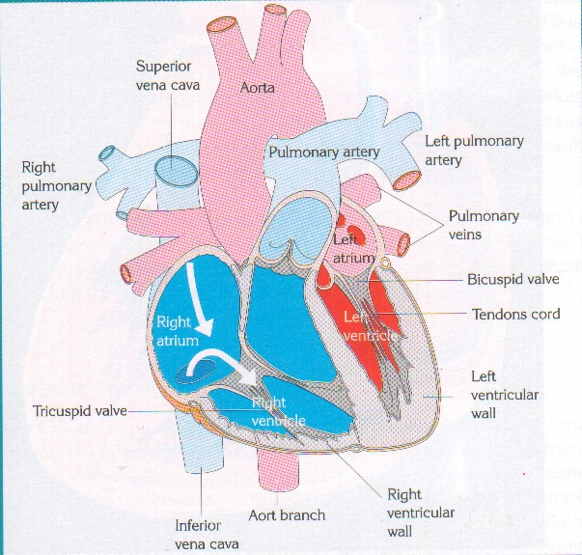Internal Structure of the Heart:  - The heart consists of four chambers :  - The two upper chambers = ATRIA  - The two lower chambers = VENTRICLES  - Between atria and ventricle there are valves, preventing the blood coming back to the atria when the ventricles contract.  - The valve on the left is BICUSPID VALVE  - The valve on the right is TRICUSPID VALVE  - The lub-dub heart sound is generated by valves.  There are 3 types of vessels in our body.  These are:  - ARTERIES  - VEINS  - CAPILLARIES  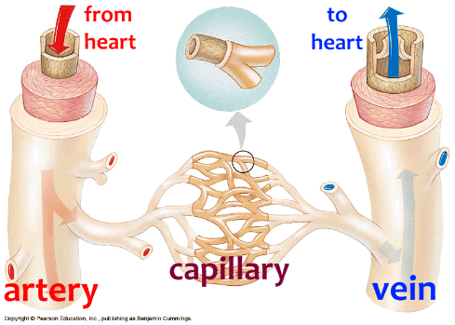  a-Arteries:  - Arteries carry oxygenated blood from heart to other part of body; except pulmonary arteries.  - The wall of the arteries is thicker than veins.  - Arteries have smooth muscle in their structure thicker than veins.  b-Veins:  - The wall of the veins are thinner than arteries.  - Veins have smooth muscle in their structure thinner than arteries.  - Veins have valves in their structure.  c-Capillaries:  - Capillaries are located between arteries and veins.  - Capillaries are non-muscular and only one cell thick.  - Materials exchange takes place in capillaries between blood and tissues.  - The rate of blood is most rapid in arteries, slightly slower in veins and slowest in the capillaries.  - Blood pressure is maximum in the aorta.  - Blood pressure is high in arteries, lower in capillaries and lowest in the veins.  Жүректің орташа салмағы:  Жаңа туған нәрестеде - 20г.  Ер адамдарда - 350г.  Әйел адамдарда - 250г.  Көлденең жолақты бұлшықет ұлпасынан тұрады.  Жүректің құрылысы: 2-жүрекше, 2-қарынша.  Тұтас қолқа арқылы екі болікке бөлінеді. Жүрекшелер мен қарыншалар жақтаулы қақпашамен өзара байланысты болады. Оң жақ жүрек бөлігінде үш жақтаулы қақпақша. Сол жақ жүрек бөлігінде қос жақтаулы қақпақша  Жақтаулы қақпақшалар тек қарынша жаққа карай ашылады. Бұған бір ұшы – қақпаша жақтауына, екінші ұшы қарынша қабырғасын бекіген сіңір жіпшелері себеп болды.  Жүрек куыстарынан қанның ағу бағыттары:  Қан жүрекшеден қарыншаларға, қарыншыдан артерия қантамырларына қарай ағады.  Жүректің сыртын дәнекер ұлпасынан тұратын жұқа қабық перикард қаптайды.  Жүрек қабырғасы 3 қабаттан тұрады; Эпикард, Миокард, Эндокард.  Қан тамырлар түрлері:  Артерия- (қызылтамыр), Қанды жүректен мүшелерге, ұлпаларға таратады.  Капиллярлар – (қылтамыр), Барлық мүшелерді торлайды, қан баяу аққандықтан қабырғалары арқылы ұлпаларға оңай өтеді.  Веналар- (көктамыр), Мүшелер мен ұлпалардан көмірқышқыл газына, зат алмасу өнімдеріне, гормондарға қаныққан қанды жүрекке тасымалдайды. |  | Оқушылар қанайналым жүйесімен танысады, біледі.Видеокөрсетілімді көріп,тыңдайды. |  | АКТ, интерактивті тақта, көрсетілім.
Ой толғау.  15 мин | - HeartCam құрылғысы арқылы оқушыларға жүректі көрсету  - Circulatory system –Қанайналым жүйесі тақырыбы бойынша терминдер сөзжұмбақ:  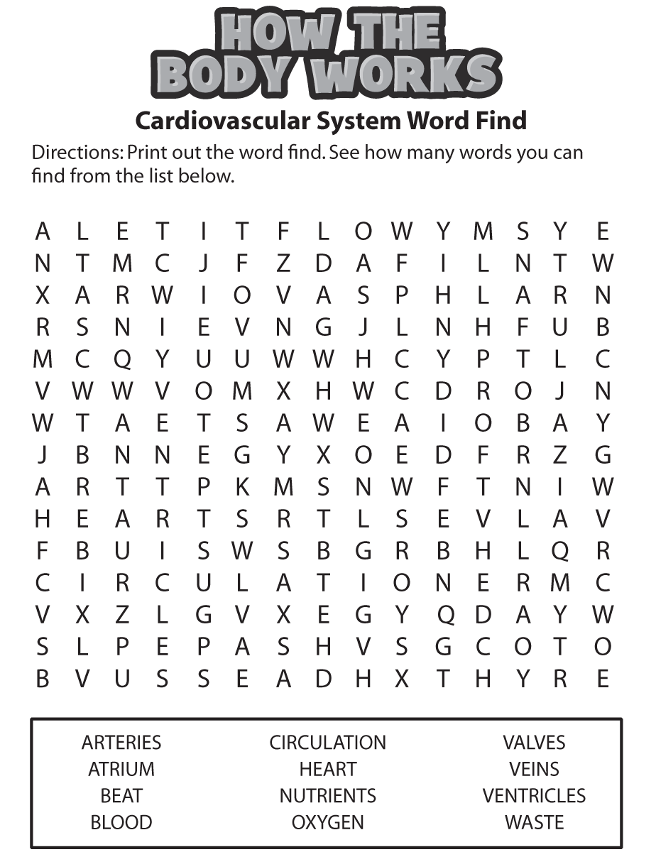  - Fill in the Blanks:  Биологиялық диктант:  - Жүректің қабырғасы ___________________ тұрады  - Жүректегі_____________ қанды тек бір бағытта өткізеді.  - Жүректің қалың бұлшықетті қабаты____________ деп аталады.  - Жүректен қанды әкететін қантамырлар ___________ деп аталады.  - _______________ қанайналым жүйесінің орталық мүшесі.  - ________, __________ and ________ are the components of the closed circulatory system of humans:  - Branches of arteries are called as ___________  - __________connect arteries to the veins  - KAHOOT-Интернет желісі арқылы Онлайн тест тапсырмалары:
Бағалау  2 мин | Табыс критерий кестесі. |  | Өзін-өзі бағалайды, өзара бағалайды.
Үйге тапсырма:  1 мин | Қанайналым мүшелері. Жүректің құрылысы тақырып бойынша ғылыми – ақпараттану, термин сөздермен жұмыс.  Жұмыс дәптеріндегі тапсырмаларды орындау.
Шығу парағы  (оқушыларға) | Сабақты өзіңіздің бағалауыңыз (бұл жерге сабақ барысындағы енгізілген өзгерістер мен өз комментариилеріңізді жазасыз. Сәтті және сәтсіз тұстарын жазыңыз)  Не жақсы болды? Did you like the lesson?Why?  Неліктен?  Не ұнамады? Did you dislike the lesson? Why?  Неліктен?  Нені өзгертуге болады? How we can change the lesson?

